Адаптер: | ФНС. Сведения о снятии физического лица с учета в налоговых органах в связи со смертью, представляемых в банки, сообщившие информацию о счетах физического лица
Версия ВС: | 4.0.1
Документ: | Описание форматов передаваемых сообщений
Версия документа: | 1.1

Содержание
1 История изменений 1
2 Термины и сокращения 1
3 Назначение адаптера 2
4 Состав передаваемых бизнес-данных 3
4.1 Входящее сообщение 4

История изменений
Версия |  | Дата |  | Описание
1.0 |  | 14.04.2023 |  | Первая версия.
1.1 |  | 26.05.2023 |  | Добавлена ссылка на пользовательский интерфейс.

Термины и сокращения
Термин | Определение
Адаптер | ФНС. Сведения о снятии физического лица с учета в налоговых органах в связи со смертью, представляемых в банки, сообщившие информацию о счетах физического лица.
ВС | Вид сведений СМЭВ.
ИСК | Информационная система клиента (банка или иной организации), являющаяся получателем сообщений.
ИСК-конверт | Унифицированный формат обмена сообщениями между ИСК и Адаптером.
СМЭВ-конверт | Унифицированный формат для передачи сообщений в СМЭВ.

Назначение адаптера
Адаптер разработан с учетом требований Федерального закона от 18 ноября 2022 г. N 438-ФЗ, в соответствии с которым:
- Федеральная налоговая служба в двухдневный срок с момента снятия физического лица с учета по причине его смерти передает в кредитную организацию сведения об умершем клиенте;
- Кредитная организация на основании полученных сведений обязана прекратить исполнение распоряжений о перечислении и выдаче сумм со счета, вклада (депозита) клиента.
В рамках данного информационного обмена Адаптер позволяет кредитным организациям получать из Федеральной налоговой службы сведения об умерших клиентах, которая включает:
- ФИО, серия и номер паспорта, дата рождения, дата смерти, ИНН физического лица;
- номер и дата записи акта о смерти;
- номера и даты открытия банковских счетов в Банке.

Рассылка налоговой службы проводится адресно. Данные направляются в каждую кредитную организацию, в которой, по данным ФНС, у физического лица был открыт счет.
Поступающие от ФНС сообщения могут передаваться для последующей автоматизированной обработки в бизнес-системы банка с применением различных каналов взаимодействия или обрабатываться в ручном режиме, для чего в Адаптере реализован соответствующий пользовательский интерфейс. В этом случае пользователи могут просматривать списки полученных сообщений, устанавливать отметки на уже обработанных данных, экспортировать полученные сообщения в файлы формата Excel, Word и PDF.
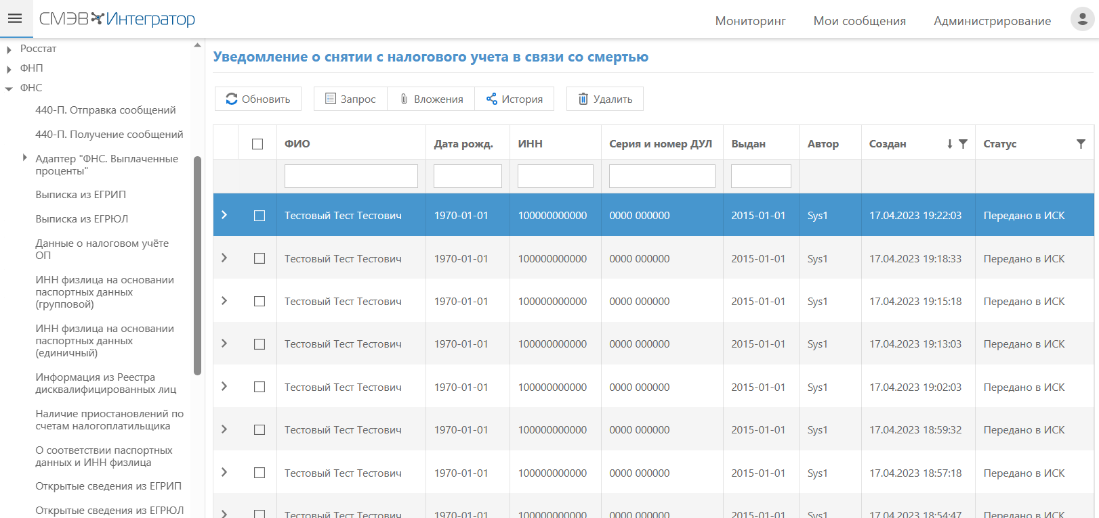

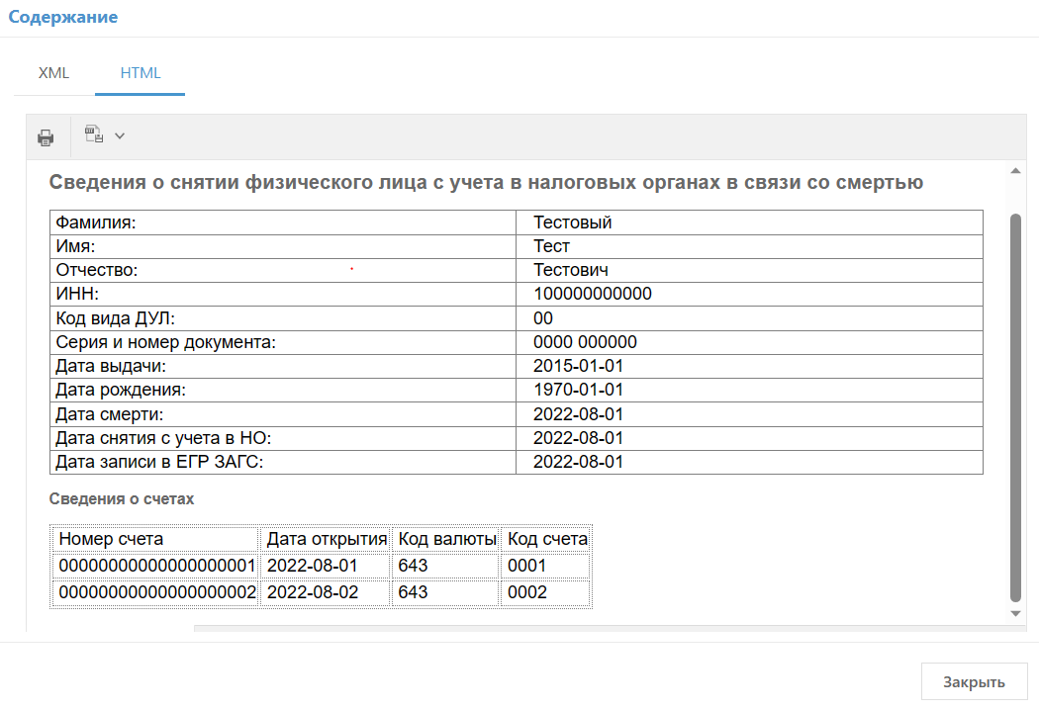
Решение корректно функционирует в различных программных средах, работает на операционных системах семейства Windows Server (готовится релиз для ОС Astra Linux).
Поддерживаются СУБД open source Postgres Pro, PostgreSQL, Oracle, MS SQL. Интеграция Адаптера c системами Банка может быть проведена через soap-запросы, очереди MQ, обращение к базе данных, файловый обмен.
Описание программного интерфейса Платформы «СМЭВ-Интегратор» приведено в этом документе:
Адаптер в составе Платформы «СМЭВ-Интегратор» включен в Единый реестр российских программ для электронных вычислительных машин и баз данных под регистрационными
номером 9033.

Состав передаваемых бизнес-данных
Общие сведения
Наименование вида сведений | Сведения о снятии физического лица с учета в налоговых органах в связи со смертью, представляемых в банки, сообщившие информацию о счетах физического лица.
Версия вида сведений | 4.0.1
Ссылка на страницу сайта техподдержки СМЭВ 3 | https://lkuv.gosuslugi.ru/paip-portal/#/inquiries/2f181d02-247b-11ed-b8a0-55e150ac6a14/versions/9707d27b-b320-4d6e-8c23-e7b1e9f64b31?area=PROD
Мнемоника вида сведений | UVSMERTFL
Сценарий обмена | - Адаптер получает их СМЭВ входящее сообщение о снятии физического лица с учета в налоговых органах в связи со смертью.  Уведомление о смерти направляется в банк, только если клиент имел открытые счета в банке.  - Адаптер сверяет реквизиты кредитной организации-получателя, указанные в поступившем сообщении, с реквизитами, установленными в настройках Адаптера, включая:  - БИК банка;  - ИНН;  - КПП.  По результатам проверки Адаптер в автоматическом режиме формирует и направляет в ФНС ответное сообщение с подтверждением или отказом в приеме.  - Адаптер передаёт полученное сообщение в ИСК по выбранному протоколу обмена.
Передача вложений в исходящих сообщениях | не предусмотрена
Передача вложений во входящих сообщениях | не предусмотрена

Обозначения обязательности элементов и атрибутов сообщений
Обозначение | Комментарий
О | Обязательный элемент или атрибут
Н | Необязательный элемент или атрибут
УО | Условно обязательный элемент или атрибут. Является обязательным при определённых условиях
ОМ | Обязательный множественный элемент
ОК | Обязательный. Значение берётся из классификатора (справочника)
НМ | Необязательный множественный элемент

Входящее сообщение
Структура входящего сообщения, которое Адаптер передаёт в ИСК, приведена в Табл. 1. Запрос передаётся в ИСК в составе унифицированного ИСК-конверта (см. документ «Платформа «СМЭВ-Интегратор. Описание программного интерфейса», табл. 1).
Табл. 1. Структура входящего сообщения (содержимое блока MessagePrimaryContent ИСК-конверта)
Уровень | Элемент | Обязатель-ность | Тип | Комментарий
1 | UVSMERTFLRequest | О | Блок | Корневой элемент входящего сообщения.
1 А1 | ИдЗапрос | О | T(1-36) /А | Идентификатор запроса, сформированный запрашивающей стороной.
1 А2 | ДатаСнят | О | T(=10) /А | Дата снятия с учета в формате ГГГГ-ММ-ДД.
1 А3 | ИННФЛ | О | T(=12) /А | ИНН физического лица.
1 А4 | ПрДатаРожд | ОК | Т(=1) /А | Признак полноты представляемой даты рождения физического лица. Принимает значение:  1 – в дате только год рождения;  2 – в дате месяц и год рождения;  3 – полная дата рождения.
1 А5 | ДатаРожд | О | A | Дата рождения в формате ГГГГ-ММ-ДД.
1 А6 | ПрДатаСмерт | ОК | Т(=1) /А | Признак полноты представляемой даты смерти физического лица. Принимает значение:  1 – в дате только год рождения;  2 – в дате месяц и год рождения;  3 – полная дата рождения.
1 А7 | ДатаСмерт | О | A | Дата смерти в формате ГГГГ-ММ-ДД.
1 А8 | МнемонПост | О | T(13) /А | ОГРН кредитной организации, в которую направляется уведомление.
1 А9 | НомерЗапис | О | T(1-21) /А | Номер записи акта о смерти.
1 А10 | ДатаЗапис | О | А | Дата составления записи акта о смерти в формате ГГГГ-ММ-ДД.
1 А11 | НаимЗАГС | О | T(1-1000) /А | Полное наименование органа записи актов гражданского состояния (далее – ЗАГС) или многофункционального центра предоставления государственных и муниципальных услуг, которыми произведена государственная регистрация смерти.
1 А12 | КодЗАГС | О | T(=8) /А | Код органа ЗАГС.
1.1 | СведБанк | О | Блок | Сведения о банке.
1.1 А1 | РегНом | ОК | T(1-4) /А | Регистрационный номер банка по Книге государственной регистрации кредитных организаций (далее - КГРКО).
1.1 А2 | БИК | НК | T(=9) /A | БИК банка, используемый при расчетах
1.1 А3 | НаимБанк | О | T(1-255) /А | Сокращенное наименование банка.
1.1 А4 | ИННЮЛ | О | T(=10) /А | ИНН банка.
1.1 А5 | КППБанк | О | T(=9) /А | КПП банка.
1.1.1 | СвОткрСчет | ОМ | Блок | Сведения об открытых банковских счетах физического лица
1.1.1 А1 | НомФил | ОК | T(1-4) /А | Порядковый номер филиала банка, в котором содержится счет, по КГРКО
1.1.1 А2 | НомСчет | О | T(1-20) /А | Номер счета
1.1.1 А3 | ДатаОткрСч | О | Т(=10) /А | Дата открытия счета в формате ГГГГ-ММ-ДД
1.1.1 А4 | ВалСч | ОК | T(=3) /А | Код валюты счета
1.1.1 А5 | КодСчет | Н | T(=4) /А | Код вида счета
1.2 | ФИО | О | Блок | Фамилия, имя, отчество физического лица
1.2.1 | Фамилия | О | T(1-60) | Принимает значение «1», если фамилия отсутствует.
1.2.2 | Имя | О | T(1-60) | Принимает значение «1», если имя отсутствует.
1.2.3 | Отчество | О | T(1-60) | Принимает значение «1», если отчество отсутствует.
1.3 | УдЛичнФЛ | О | С | Сведения о документе, удостоверяющем личность физического лица
1.3 А1 | КодВидДок | ОК | T(=2) /А | Код вида документа, удостоверяющего личность. Принимает значение в соответствии со справочником «Виды документов, удостоверяющих личность налогоплательщика» (СПДУЛ).
1.3 А2 | СерНомДок | О | T(1-25) /А | Серия и номер документа, удостоверяющего личность
1.3 А3 | ДатаДок | Н | Т(=10) /А | Дата выдачи документа, удостоверяющего личность

Пример входящего сообщения, которое ИСК передаёт в Адаптер в формате ИСК-конверта:
<?xml version="1.0" encoding="UTF-8"?>

<IskEnvelope>
<MessageMetadata>
<CustomerSystem>Sys1</CustomerSystem>
<Vs>UVSMERTFL</Vs>
<ClientMessageID>fa3c5b60-ebbc-11ea-bd9a-525400abcc85</ClientMessageID>
</MessageMetadata>
<MessageContent>
<MessagePrimaryContent>
<UVSMERTFLRequest ИдЗапрос="00000000-0000-0000-0000-000000000001"
ДатаСнят="2022-08-01"
ИННФЛ="100000000000"
ПрДатаРожд="1"
ДатаРожд="1970-01-01"
ПрДатаСмерт="1"
ДатаСмерт="2022-08-01"
МнемонПост="0000000000000"
НомерЗапис="00000001"
ДатаЗапис="2022-08-01"
НаимЗАГС="Наименование ЗАГС"
КодЗАГС="00000001">
<СведБанк РегНом="0001"
БИК="000000000"
НаимБанк="Наименование банка"
ИННЮЛ="1000000000"
КППБанк="100000000">
<СвОткрСчет НомФил="0001"
НомСчет="00000000000000000001"
ДатаОткрСч="2022-08-01"
ВалСч="643"
КодСчет="0001"/>
<СвОткрСчет НомФил="0001"
НомСчет="00000000000000000002"
ДатаОткрСч="2022-08-02"
ВалСч="643"
КодСчет="0001"/>
</СведБанк>
<ФИО>
<Фамилия>Тестовый</Фамилия>
<Имя>Тест</Имя>
<Отчество>Тестович</Отчество>
</ФИО>
<УдЛичнФЛ КодВидДок="00"
СерНомДок="0000 000000"
ДатаДок="2015-01-01"/>
</UVSMERTFLRequest>
</MessagePrimaryContent>
</MessageContent>
</IskEnvelope>

